Spring源码-Bean生命周期

1.注册Bean的四种方法
@Bean
@Import
-ImportSelector
-ImportBeanDefinationRegistrar
@FactoryBean - getObject

2.注册Bean的一些额外注解
@Lazy : @Bean第一次获取的时候再加载Bean
// 这说明了，容器启动后 初始化剩下的单实例bean，不会初始化懒加载的bean
if (!bd.isAbstract() && bd.isSingleton() && !bd.isLazyInit()) {
getBean(beanName);
}

@Conditonal{Condition}： 按条件加载Bean
此注解可以标注在方法，或者类上
自定义条件，实现Condition接口。可以通过ApplicationContext获取到当前的运行时环境，BeanDefinationRegistry，BeanFactory

BeanDefinationRegistry
可以用于Bean的注册
获取Bean的注册信息
判断是否包含某个Bean的注册信息

4.Bean的生命周期
Bean创建----初始化----销毁的过程
容器管理bean的生命周期：
我们可以自定义初始化和销毁方法：容器在bean进行到当前生命周期的时候来调用我们自定义的初始化和销毁方法

对象创建：
单实例：容器启动的时候创建Bean
多实例：在每次获取的时候创建Bean

初始化：
对象创建完成，并赋值好，执行初始化方法
销毁：
单实例：容器关闭的时候进行销毁
多实例：容器负责获取的时候创建Bean，但是不管理Bean，不负责销毁

5.Bean生命周期-指定初始化和销毁方法
初始化：在容器创建完Bean，并且赋值好之后执行
销毁：容器关闭时执行

1) 指定@Bean初始化和销毁方法
通过init-method() 和 destroy-method()
@Bean(initMethod, destroyMethod)

- 通过实现InitializingBean和DeposableBean 指定初始化和销毁逻辑
InitializingBean
======afterPropertiesSet()
DeposableBean
======destory()

- 使用JSR250:@PostConstruct 和@PreDestroy 标注初始化和销毁的方法

- BeanPostProccessor：Bean的后置处理器
=====postProcessBeforeInitialization()在Bean的初始化调用之前进行调用
=====postProcessAfterInitialization()在Bean的初始化调用之后进行调用

6.Bean生命周期-Bean后置处理器
Bean的后置处理器的作用：
可以对容器创建好的Bean进行包装，比如修改属性，注入属性等。

从源码中可以看到下面这一部分的逻辑
AbstractAutowireCapableBeanFactory ========doCreateBean()
=====initializeBean
=====applyBeanPostProcessorsBeforeInitialization, 遍历执行容器的Bean后置处理器的postProcessBeforeInitialization方法，一旦返回null则结束遍历
=====invokeInitMethods 执行Bean的自定义初始化方法
=====applyBeanPostProcessorsAfterInitialization，遍历执行容器的Bean后置处理器的postProcessAfterInitialization方法，一旦返回null则结束遍历

Spring自带的BeanPostProccessor :
====ApplicationContextAwareProcessor：
=====postProcessorsBeforeInitialization假如Bean实现ApplicationContextAware，会为Bean包装并注入ApplicationContext对象

=====BeanValidatorProcessor：用来给Bean进行数据校验

=====InitDestroyAnnotationBeanPostProcessor用来处理@PostConstruct 和
@PreDestroy 注解

=====AutowiredAnnotationBeanPostProcessor用来处理Autowired注解

7.Bean属性赋值的方法
@value(“”)的值 指定Bean的属性值
- 基本数值
- SpEL #{}
- ${}：取出配置文件中的值( spring上下文的运行环境变量environment)
@ProPertySource(“”) 引入属性文件，通过@Value(“${key}”)指定Bean的属性值
@Configuration
Public class MainConfig

8.Bean后置处理器-给自定义组件传入Spring自带组件
如果自定义组件想使用Spring容器底层的一些组件(ApplicationContext, BeanFactory, Environment)。
只需要自定义组件实现XXXAware接口，Spring自带的Bean后置处理器会对实现这些接口的Bean进行注入容器组件

ApplicationContextAware：ApplicationContext，容器上下文
BeanNameAware： BeanName Bean的名称
EmbeddedValueResolverAware： 获取值解析器组件，用来从属性配置文件解析String字符串中的${}, #{}

@Profile按环境动态激活和切换一系列组件
按开发、测试环境动态激活组件

@Profile(“”) 可以标注在方法，或者类上。
传入要在什么环境下加载组件，加了这个注解的，只有满足该环境的情况下才会加载组件。当前应用的环境默认为Profile

如何修改当前应用的环境呢？
使用命令行方式： -Dspring.profiles.active=?
使用代码的方式：
- 使用无参构造方法创建IOC容器
ApplicationContext context = new AnnotationApplicationContext();
- 设置需要激活的环境
Context.getEnvironment().setActiveProfiles(“”)
- 注册主配置类
Context.register(MainConfig.Class)
- 刷新容器
Context.refresh()

10.为什么Spring要把Bean设计成单例的
1.不用频繁创建对象，即不需要通过GC来对对象进行频繁的回收
2.快速获取对象
3.可以利用容器对Bean进行管理
4.原型Bean，容器只负责创建，不负责管理，当不使用的时候，需要被jvm回收

Spring源码-解析注解标签

解析注解标签生成Bean定义原理
// 创建 容器的时候，父类会去创建BeanFactory
public AnnotationConfigApplicationContext() {
// 这个步骤会去向容器中注入很多的PostProcessor，但是其中有一个很重要，它是用来解析所有注解的 ConfigurationClassPostProcessor
this.reader = new AnnotatedBeanDefinitionReader(this);
this.scanner = new ClassPathBeanDefinitionScanner(this);
}

public GenericApplicationContext() {
this.beanFactory = new DefaultListableBeanFactory();
}

// ConfigurationClassPostProcessor 该类是实现了优先级，以及实现//BeanDefinitionRegistryPostProcessor 的类。//BeanDefinitionRegistryPostProcessor 是//BeanFactoryPostProccessor子接口
public class ConfigurationClassPostProcessor implements BeanDefinitionRegistryPostProcessor,
PriorityOrdered,
ConfigurationClassPostProcessor =》

// 当容器refresh执行到 invokeBeanFactoryPostProccessor的时候，会回//调这个方法
public void postProcessBeanDefinitionRegistry(BeanDefinitionRegistry registry) {
processConfigBeanDefinitions(registry);
}
processConfigBeanDefinitions=》
public void processConfigBeanDefinitions(BeanDefinitionRegistry registry) {
// 解析注解，加入到容器中
parser.parse(candidates);
}

Spring源码-AOP

AOP基本概念
切面：@Aspect 表示当前这个类是切面类
切入点：切面对哪些包，哪些类，哪些方法会进行方法拦截
连接点：当前拦截到的类方法
前置通知：目标方法运行前执行
后置通知：目标方法运行后执行(无论目标方法出现正常，异常 都会执行)
返回通知：目标方法正常返回后执行
异常通知：目标方法出现异常后执行
环绕通知：动态代理，手动推进目标方法的执行 JoinPoint.procced()
织入：将切面作用到目标类的目标方法上

AOP原理
@EnableAspectJAutoProxy
========@Import(AspectJAutoProxyRegistrar.class) 导入组件。AspectJAutoProxyRegistrar实现了 ImportBeanDefinitionRegistrar 接口，通过BeanDefinationRegistry给容器中注册AnnotationAwareAspectJAutoProxyCreator的Bean定义。

BeanFactory的成员变量用来存放Bean的定义信息
/** Map from bean name to merged RootBeanDefinition */
private final Map<String, RootBeanDefinition> mergedBeanDefinitions = new ConcurrentHashMap<>(256);

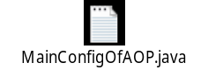

AOP拦截器链的执行过程
CglibAopProxy：
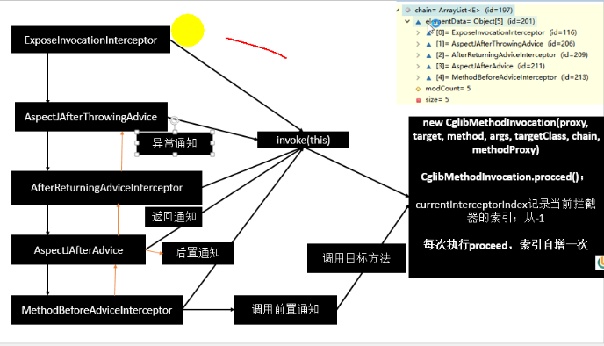

Spring源码-声明式事务

声明式事务基本概念
@EnableTranactionManagement 开启基于注解的事务管理功能
@Configuration
注册事务管理器到容易中
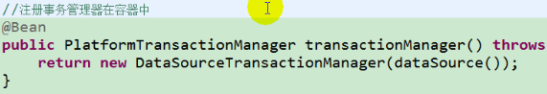
@Transactional

声明式事务原理
@EnableTranactionManagement
利用@Import(TransactionManagementConfigurationSelector)给容器中导入组件

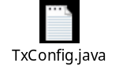
通过源码可以得出，如果代码出现异常，spring会先进行回滚，再抛出异常。因此可以在上层应用捕获到异常。
通过源码也可以得出，spring的事务只会对public方法有效
如果目标方法是非public的方法，
final TransactionAttribute txAttr = (tas != null ? tas.getTransactionAttribute(method, targetClass) : null);
tas.getTransactionAttribute返回的是null；
因为返回null，导致在获取事务管理器的时候返回的null
TransactionInfo txInfo = createTransactionIfNecessary
捕获到异常的时候不会进行回滚处理，直接进行事务的提交
除非让：
interceptor .setTranactionManager。 非public的方法才能被拦截
@Configuration
public class ProxyTransactionManagementConfiguration

@Bean
@Role(BeanDefinition.ROLE_INFRASTRUCTURE)
public TransactionInterceptor transactionInterceptor() {
TransactionInterceptor interceptor = new TransactionInterceptor();
interceptor.setTransactionAttributeSource(transactionAttributeSource());
if (this.txManager != null) {
interceptor.setTransactionManager(this.txManager);
}
return interceptor;
}

Spring源码-扩展原理
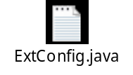

BeanFactoryPostProcessor-Bean工厂后置处理器
在这个时候从Bean工厂中获取，创建并执行postProcessorBeanFactory()
// Invoke factory processors registered as beans in the context.
invokeBeanFactoryPostProcessors(beanFactory);

BeanDefinitionRegistryPostProcessor-Bean定义后置处理器
BeanDefinitionRegistryPostProcessor extends BeanFactoryPostProcessor， 里面两个方法都是在仅实现了BeanFactoryPostProcessor的类的方法之前执行
所有的Bean还未创建之前，包括BeanFactoryPostProcessor创建之前执行。

// Invoke factory processors registered as beans in the context.
invokeBeanFactoryPostProcessors(beanFactory);

在上面的方法中，将已经执行后置处理方法的BeanDefinitionRegistryPostProcessor保存到了processedBeans中，避免了后面在执行仅实现BeanFactoryPostProcessor的类，又获取到了之前已经执行过后置处理的后置处理器
if (processedBeans.contains(ppName)) {
// skip - already processed in first phase above
}

BeanPostProcessor-Bean后置处理器
在这个步骤进行创建，初始化
// Register bean processors that intercept bean creation.
registerBeanPostProcessors(beanFactory);

ApplicationListener-监听器
// Initialize event multicaster for this context.
initApplicationEventMulticaster();

// Check for listener beans and register them.
registerListeners();

// Last step: publish corresponding event.
finishRefresh();
// Publish the final event.
publishEvent(new ContextRefreshedEvent(this));

@EventListener和SmartInitializingSingleton
通过这个注解也可以监听spring容器事件
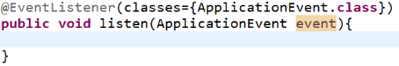
原理：使用EventListenerMethodProcessor处理器来解析方法上的@EventListener
public class EventListenerMethodProcessor implements SmartInitializingSingleton, ApplicationContextAware
* SmartInitializingSingleton 原理：->afterSingletonsInstantiated();
* 1）、ioc容器创建对象并refresh()；
* 2）、finishBeanFactoryInitialization(beanFactory);初始化剩下的单实例bean；
* 1）、先创建所有的单实例bean；getBean();
* 2）、获取所有创建好的单实例bean，判断是否是SmartInitializingSingleton类型的；
* 如果是就调用afterSingletonsInstantiated();

Spring源码-容器创建流程

1.Spring容器创建原理
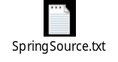

2.各种BeanPostProcessor执行的时机
*InstantiationAwareBeanPostProcessor
->postProcessBeforeInstantiation
->postProcessAfterInitialization
=================================
Bean创建(早期对象)
=================================
*MergedBeanDefinitionPostProcessor
->postProcessMergedBeanDefinition 判断Bean是否是ApplicationListener，并保存到容器中
------------------------------------------------------
将Bean早期对象方法三级缓存中
==================================
*InstantiationAwareBeanPostProcessor
->postProcessAfterInstantiation
->postProcessPropertyValues
-------------------------------------------------------
Bean赋值
==================================
invokeAwareMethods：给Bean注入容器属性
-》BeanNameAware
-》BeanClassLoaderAware
-》BeanFactoryAware
->setXXX
------------------------------------------------------
BeanPostProcessor
->postProcessBeforeInitialization
------------------------------------------------------
执行 Bean初始化方法
--------------------------------------------------------
BeanPostProcessor
->postProcessAfterInitialization
==================================-
注册Bean的销毁方法
==================================
将初始化好的单实例Bean添加到单例缓存池中
==================================
所有单实例Bean初始化完成
==================================
Bean instanceof SmartInitializingSingleton
->afterSingletonsInstantiated
==================================
结束刷新容器 finishRefresh
--------------------------------------------------------
initLifecycleProcessor (初始化BeanFactory生命周期的处理器)
--------------------------------------------------------
LifecycleProcessor 回调onRefresh方法
->onRefresh
--------------------------------------------------------
publishEvent 发布容器刷新完成时间
->ContextRefreshedEvent

SpringMVC-源码

SpringMVC的运行原理
- Spring处理模型数据的两种方法
=》处理器返回模型数据的两种方式：
1）返回值 ModelAndView
=》Model存放模型数据到request域中
=》view存放视图
2）返回值String，方法入参Map<String, Object> map, 或者Model，或者ModelMap

SpringMVC都会把Map<String, Object> map, 或者Model，或者ModelMap 结合返回值String转化为ModelAndView对象，后续用视图解析器进行解析

SpringMVC处理请求流程
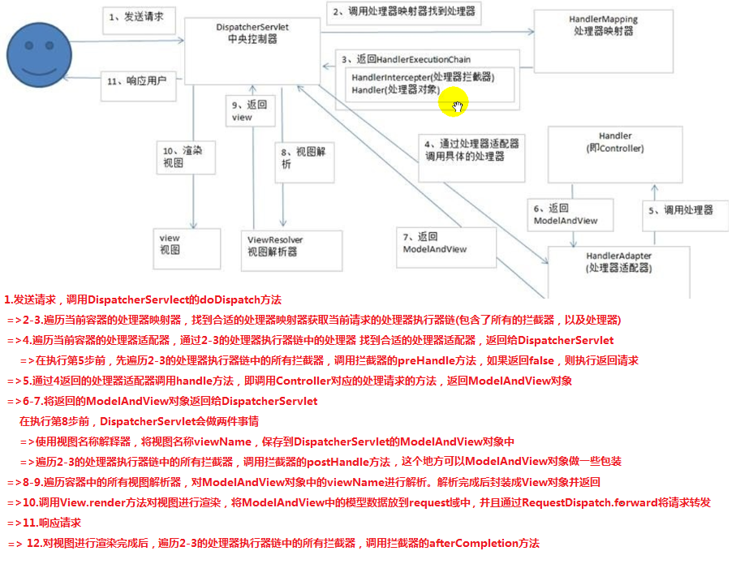

Servlet3.0源码

Spring,springmvc全注解原理
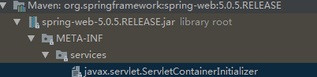
=>org.springframework.web.SpringServletContainerInitializer

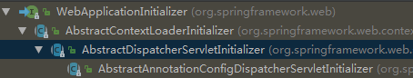
//感兴趣的类
@HandlesTypes(WebApplicationInitializer.class)
public class SpringServletContainerInitializer implements ServletContainerInitializer {

}

public abstract class AbstractDispatcherServletInitializer extends AbstractContextLoaderInitializer {
@Override
public void onStartup(ServletContext servletContext) throws ServletException {
// 注册父容器
super.onStartup(servletContext);
// 注册DispatcherSevlet
registerDispatcherServlet(servletContext);
}

public abstract class AbstractAnnotationConfigDispatcherServletInitializer
extends AbstractDispatcherServletInitializer {
// 提供父容器配置类
protected abstract Class<?>[] getRootConfigClasses();

// 提供子容器配置类
protected abstract Class<?>[] getServletConfigClasses();

}

SpringBoot源码-基础


Spring-boot场景启动器
POM文件
1、父项目
<parent>
<groupId>org.springframework.boot</groupId>
<artifactId>spring‐boot‐starter‐parent</artifactId>
<version>1.5.9.RELEASE</version>
</parent>
他的父项目是
<parent>
<groupId>org.springframework.boot</groupId>
<artifactId>spring‐boot‐dependencies</artifactId>
<version>1.5.9.RELEASE</version>
<relativePath>../../spring‐boot‐dependencies</relativePath>
</parent>
他来真正管理Spring Boot应用里面的所有依赖版本；
- 启动器
<dependency>
<groupId>org.springframework.boot</groupId>
<artifactId>spring‐boot‐starter‐web</artifactId>
</dependency>
spring-boot-starter-web：
spring-boot-starter：spring-boot场景启动器；帮我们导入了web模块正常运行所依赖的组件；
Spring Boot将所有的功能场景都抽取出来，做成一个个的starters（启动器），只需要在项目里面引入这些starter
相关场景的所有依赖都会导入进来。要用什么功能就导入什么场景的启动器

Spring-boot自动配置原理1
主程序类，主入口类
/**
* @SpringBootApplication 来标注一个主程序类，说明这是一个Spring Boot应用
*/
@SpringBootApplication
public class HelloWorldMainApplication {
public static void main(String[] args) {
// Spring应用启动起来
SpringApplication.run(HelloWorldMainApplication.class,args);
}
}
@SpringBootApplication: Spring Boot应用标注在某个类上说明这个类是SpringBoot的主配置类，SpringBoot
就应该运行这个类的main方法来启动SpringBoot应用；

@Target(ElementType.TYPE)
@Retention(RetentionPolicy.RUNTIME)
@Documented
@Inherited
@SpringBootConfiguration
@EnableAutoConfiguration
@ComponentScan(excludeFilters = {
@Filter(type = FilterType.CUSTOM, classes = TypeExcludeFilter.class),
@Filter(type = FilterType.CUSTOM, classes = AutoConfigurationExcludeFilter.class) })
public @interface SpringBootApplication {

@SpringBootConfiguration:Spring Boot的配置类；
标注在某个类上，表示这是一个Spring Boot的配置类；
@Configuration:配置类上来标注这个注解；
配置类 ----- 配置文件；配置类也是容器中的一个组件；@Component

@EnableAutoConfiguration：开启自动配置功能；
以前我们需要配置的东西，Spring Boot帮我们自动配置；@EnableAutoConfiguration告诉SpringBoot开启自动配置功能；这样自动配置才能生效；
=============================
@AutoConfigurationPackage
@Import(EnableAutoConfigurationImportSelector.class)
public @interface EnableAutoConfiguration {
------------------------------------------------
@AutoConfigurationPackage：自动配置包
@Import(AutoConfigurationPackages.Registrar.class)：
Spring的底层注解@Import，给容器中导入一个组件；导入的组件由
AutoConfigurationPackages.Registrar.class； 这是一个ImportBeanDefinationRegistrar
将主配置类（@SpringBootApplication标注的类）的所在包及下面所有子包里面的所有组件扫描到Spring容器；
@Import(EnableAutoConfigurationImportSelector.class)；
给容器中导入组件
EnableAutoConfigurationImportSelector：导入哪些组件的选择器；这个一个ImportSelector
将所有需要导入的组件以全类名的方式返回；这些组件就会被添加到容器中；
会给容器中导入非常多的自动配置类（xxxAutoConfiguration）；自动配置类的作用就是给容器中导入这个场景需要的所有组件，
并配置好这些组件；
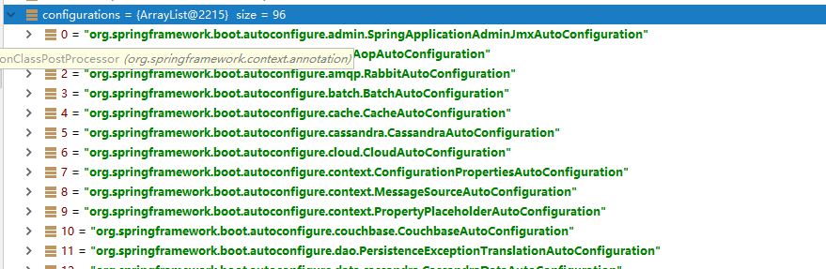
有了自动配置类，免去了我们手动编写配置注入功能组件等的工作；
SpringFactoriesLoader.loadFactoryNames(EnableAutoConfiguration.class,classLoader)；
Spring Boot在启动的时候从类路径下的META-INF/spring.factories中获取EnableAutoConfiguration指定的值。
将这些值作为自动配置类导入到容器中，自动配置类就生效，帮我们进行自动配置工作；以前我们需要自己配置的东西，自动配置类都帮我们；
J2EE的整体整合解决方案和自动配置都在spring-boot-autoconfigure-1.5.9.RELEASE.jar；

Spring-boot自动配置原理2
自动配置原理
1）、SpringBoot启动的时候加载主配置类，开启了自动配置功能 @EnableAutoConfiguration
2）、@EnableAutoConfiguration 作用：
利用EnableAutoConfigurationImportSelector给容器中导入一些组件？
可以查看selectImports()方法的内容；
List configurations = getCandidateConfigurations(annotationMetadata, attributes);获取候选的配置
将 类路径下 META-INF/spring.factories 里面配置的所有EnableAutoConfiguration的值加入到了容器中；
SpringFactoriesLoader.loadFactoryNames()
扫描所有jar包类路径下 META‐INF/spring.factories
把扫描到的这些文件的内容包装成properties对象
从properties中获取到EnableAutoConfiguration.class类（类名）对应的值，然后把他们添加在容器中
每一个这样的 xxxAutoConfiguration类都是容器中的一个组件，都加入到容器中；用他们来做自动配置；
3）、每一个自动配置类进行自动配置功能；
4）、以HttpEncodingAutoConfiguration（Http编码自动配置）为例解释自动配置原理；

@Configuration //表示这是一个配置类，以前编写的配置文件一样，也可以给容器中添加组件
@EnableConfigurationProperties(HttpEncodingProperties.class) //启动指定类的ConfigurationProperties功能；将配置文件中对应的值和HttpEncodingProperties绑定起来；并把
HttpEncodingProperties加入到ioc容器中
@ConditionalOnWebApplication //Spring底层@Conditional注解（Spring注解版），根据不同的条件，如果
满足指定的条件，整个配置类里面的配置就会生效； 判断当前应用是否是web应用，如果是，当前配置类生效
@ConditionalOnClass(CharacterEncodingFilter.class) //判断当前项目有没有这个类
CharacterEncodingFilter；SpringMVC中进行乱码解决的过滤器；
@ConditionalOnProperty(prefix = "spring.http.encoding", value = "enabled", matchIfMissing =true) //判断配置文件中是否存在某个配置 spring.http.encoding.enabled；matchIfMissing=true如果不存在，判断也是成立的
//即使我们配置文件中不配置pring.http.encoding.enabled=true，也是默认生效的；
public class HttpEncodingAutoConfiguration {

//他已经和SpringBoot的配置文件映射了
private final HttpEncodingProperties properties;

//只有一个有参构造器的情况下，参数的值就会从容器中拿
public HttpEncodingAutoConfiguration(HttpEncodingProperties properties) {
this.properties = properties;
}

@Bean //给容器中添加一个组件，这个组件的某些值需要从properties中获取
@ConditionalOnMissingBean(CharacterEncodingFilter.class) //判断容器没有这个组件？
public CharacterEncodingFilter characterEncodingFilter() {
CharacterEncodingFilter filter = new OrderedCharacterEncodingFilter();
filter.setEncoding(this.properties.getCharset().name());
filter.setForceRequestEncoding(this.properties.shouldForce(Type.REQUEST));
filter.setForceResponseEncoding(this.properties.shouldForce(Type.RESPONSE));
return filter;
}

根据当前不同的条件判断，决定这个配置类是否生效？
一但这个配置类生效；这个配置类就会给容器中添加各种组件；这些组件的属性是从对应的properties类中获取
的，这些类里面的每一个属性又是和配置文件绑定的；

5)、所有在配置文件中能配置的属性都是在xxxxProperties类中封装者‘；配置文件能配置什么就可以参照某个功能对应的这个属性类
@ConfigurationProperties(prefix = "spring.http.encoding") //从配置文件中获取指定的值和bean的属
性进行绑定
public class HttpEncodingProperties {
public static final Charset DEFAULT_CHARSET = Charset.forName("UTF‐8")

springboot精髓：
1）、SpringBoot启动会加载大量的自动配置类
2）、我们看我们需要的功能有没有SpringBoot默认写好的自动配置类；
3）、我们再来看这个自动配置类中到底配置了哪些组件；（只要我们要用的组件有，我们就不需要再来配置了）
4）、给容器中自动配置类添加组件的时候，会从properties类中获取某些属性。我们就可以在配置文件中指定这些属性的值；
xxxxAutoConfigurartion：自动配置类；
给容器中添加组件
xxxxProperties:封装配置文件中相关属性；

1、@Conditional派生注解（Spring注解版原生的@Conditional作用）
作用：必须是@Conditional指定的条件成立，才给容器中添加组件，配置配里面的所有内容才生效；
自动配置类必须在一定的条件下才能生效；
我们怎么知道哪些自动配置类生效；
==我们可以通过在yaml或者propeties配置文件中启用 debug=true属性；来让控制台打印自动配置报告==，这样我们就可以很方便的知道哪些自动配置类生效；

SpringBoot源码-springMVC自动配置

Spring-boot springmvc自动配置原理
Spring Boot 自动配置好了SpringMVC
以下是SpringBoot对SpringMVC的默认配置:==（WebMvcAutoConfiguration）==
Inclusion of ContentNegotiatingViewResolver and BeanNameViewResolver beans.
自动配置了ViewResolver（视图解析器：根据方法的返回值得到视图对象（View），视图对象决定如何渲染（转发？重定向？））
ContentNegotiatingViewResolver：组合所有的视图解析器的；从容器中获取所有视图解析器，并根据视图名返回一个合适的视图
==如何定制：我们可以自己给容器中添加一个视图解析器；自动的将其组合进来；==
Support for serving static resources, including support for WebJars (see below).静态资源文件夹路径,webjars
Static index.html support. 静态首页访问
Custom Favicon support (see below). favicon.ico
自动注册了 of Converter, GenericConverter, Formatter beans.
Converter：转换器； public String hello(User user)：类型转换使用Converter
Formatter 格式化器； 2017.12.17===Date；
@Bean
@ConditionalOnProperty(prefix = "spring.mvc", name = "date‐format")//在文件中配置日期格
式化的规则

public Formatter<Date> dateFormatter() {
return new DateFormatter(this.mvcProperties.getDateFormat());//日期格式化组件
}
==自己添加的格式化器转换器，我们只需要放在容器中即可==

HttpMessageConvertersAutoConfiguration
这个自动配置类自动配置了springboot默认给我们提供的所有HttpMessageConverter
Support for HttpMessageConverters (see below).
HttpMessageConverter：SpringMVC用来转换Http请求和响应的；return User->Json；
HttpMessageConverters 是从容器中确定；获取所有的HttpMessageConverter；
==自己给容器中添加HttpMessageConverter，只需要将自己的组件注册容器中（@Bean,@Component）==
Automatic registration of MessageCodesResolver (see below).定义错误代码生成规则
Automatic use of a ConfigurableWebBindingInitializer bean (see below).
==我们可以配置一个ConfigurableWebBindingInitializer来替换默认的；（添加到容器）==

org.springframework.boot.autoconfigure.web：web的所有自动场景；
If you want to keep Spring Boot MVC features, and you just want to add additional MVC configuration (interceptors, formatters, view controllers etc.) you can add your own @Configuration class of type WebMvcConfigurerAdapter, but without @EnableWebMvc. If you wish to provide custom instances of RequestMappingHandlerMapping, RequestMappingHandlerAdapter or ExceptionHandlerExceptionResolver you can declare a WebMvcRegistrationsAdapter instance providing such components.
If you want to take complete control of Spring MVC, you can add your own @Configuration annotated with @EnableWebMvc.

Spring-boot springmvc拓展
<mvc:view‐controller path="/hello" view‐name="success"/>
<mvc:interceptors>
<mvc:interceptor>
<mvc:mapping path="/hello"/>
<bean></bean>
</mvc:interceptor>
</mvc:interceptors>

编写一个配置类（@Configuration），是WebMvcConfigurerAdapter类型；不能标注@EnableWebMvc;
既保留了所有的自动配置，也能用我们扩展的配置

//使用WebMvcConfigurerAdapter可以来扩展SpringMVC的功能
@Configuration
public class MyMvcConfig extends WebMvcConfigurerAdapter {
@Override
public void addViewControllers(ViewControllerRegistry registry) {
// super.addViewControllers(registry);
//浏览器发送 /atguigu 请求来到 success
registry.addViewController("/atguigu").setViewName("success");
}
}

拓展原理：
1）、WebMvcAutoConfiguration是SpringMVC的自动配置类
2）、在做其他自动配置时会导入；@Import(EnableWebMvcConfiguration.class)
@Configuration
public static class EnableWebMvcConfiguration extends DelegatingWebMvcConfiguration {
private final WebMvcConfigurerComposite configurers = new WebMvcConfigurerComposite();
​
//从容器中获取所有的WebMvcConfigurer
@Autowired(required = false)
public void setConfigurers(List<WebMvcConfigurer> configurers) {
if (!CollectionUtils.isEmpty(configurers)) {
this.configurers.addWebMvcConfigurers(configurers);
后调用所有 WebMvcConfigurer的 addXXX方法
@Override
public void addViewControllers(ViewControllerRegistry registry) {
for (WebMvcConfigurer delegate : this.delegates) {
delegate.addViewControllers(registry);
}
}

//一个参考实现；将所有的WebMvcConfigurer相关配置都来一起调用；
@Override
// public void addViewControllers(ViewControllerRegistry registry) {
// for (WebMvcConfigurer delegate : this.delegates) {
// delegate.addViewControllers(registry);
// }
}
}
}
3）、容器中所有的WebMvcConfigurer都会一起起作用；
4）、我们的配置类也会被调用；
最终效果：SpringMVC的自动配置和我们的扩展配置都会起作用；

Spring-boot全面接管Springmvc
SpringBoot对SpringMVC的自动配置不需要了，所有都是我们自己配置；所有的SpringMVC的自动配置都失效了

在自定义配置使用@EnableWebMvc，并且继承WebMvcConfigurerAdapter(implemts WebMvcConfigurer)
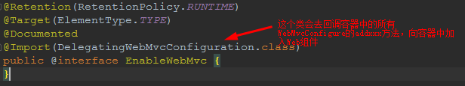

为什么使用@EnableWebMvc之后，自动配置类会失效呢？
1)
@Import(DelegatingWebMvcConfiguration.class)
public @interface EnableWebMvc {
}
2)
@Configuration
public class DelegatingWebMvcConfiguration extends WebMvcConfigurationSupport {
3)
@Configuration
@ConditionalOnWebApplication
@ConditionalOnClass({ Servlet.class, DispatcherServlet.class,
WebMvcConfigurerAdapter.class })
//容器中没有这个组件的时候，这个自动配置类才生效
@ConditionalOnMissingBean(WebMvcConfigurationSupport.class)
@AutoConfigureOrder(Ordered.HIGHEST_PRECEDENCE + 10)
@AutoConfigureAfter({ DispatcherServletAutoConfiguration.class,
ValidationAutoConfiguration.class })
public class WebMvcAutoConfiguration {

4）、@EnableWebMvc将WebMvcConfigurationSupport组件导入进来；
5）、导入的WebMvcConfigurationSupport只是SpringMVC最基本的功能；

SpringBoot源码-定制springboot自动配置

如何修改Spring-boot的默认配置
springboot模式：
1）、SpringBoot在自动配置很多组件的时候，先看容器中有没有用户自己配置的（@Bean、@Component）如
果有就用用户配置的，如果没有，才自动配置；如果有些组件可以有多个（ViewResolver）将用户配置的和自己默
认的组合起来；
2）、在SpringBoot中会有非常多的xxxConfigurer帮助我们进行扩展配置
3）、在SpringBoot中会有很多的xxxCustomizer帮助我们进行定制配置

SpringBoot源码-Servlet容器自动配置

Spring-boot嵌入式Servlet容器配置修改
SpringBoot默认使用Tomcat作为嵌入式的Servlet容器；
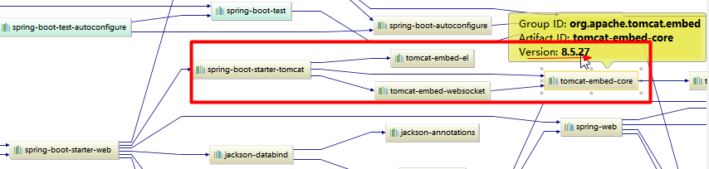
1）、如何定制和修改Servlet容器的相关配置；
1、修改和server有关的配置（ServerProperties【也是EmbeddedServletContainerCustomizer】）；
server.port=8081
server.context‐path=/crud
server.tomcat.uri‐encoding=UTF‐8
//通用的Servlet容器设置
server.xxx
//Tomcat的设置
server.tomcat.xxx
2、编写一个EmbeddedServletContainerCustomizer：嵌入式的Servlet容器的定制器；来修改Servlet容器的配置
@Bean //一定要将这个定制器加入到容器中
public EmbeddedServletContainerCustomizer embeddedServletContainerCustomizer(){
return new EmbeddedServletContainerCustomizer() {
//定制嵌入式的Servlet容器相关的规则
@Override
public void customize(ConfigurableEmbeddedServletContainer container) {
container.setPort(8083);
}
};
}

Spring-boot注册Web三大组件
注册Servlet三大组件【Servlet、Filter、Listener】
由于SpringBoot默认是以jar包的方式启动嵌入式的Servlet容器来启动SpringBoot的web应用，没有web.xml文件。
注册三大组件用以下方式
ServletRegistrationBean
@Bean
public ServletRegistrationBean myServlet(){
ServletRegistrationBean registrationBean = new ServletRegistrationBean(new
MyServlet(),"/myServlet");
return registrationBean;
}
FilterRegistrationBean
@Bean
public FilterRegistrationBean myFilter(){
FilterRegistrationBean registrationBean = new FilterRegistrationBean();
registrationBean.setFilter(new MyFilter());
registrationBean.setUrlPatterns(Arrays.asList("/hello","/myServlet"));
return registrationBean;
}
ServletListenerRegistrationBean
@Bean
public ServletListenerRegistrationBean myListener(){
ServletListenerRegistrationBean<MyListener> registrationBean = new
ServletListenerRegistrationBean<>(new MyListener());
return registrationBean;
}

Spring-boot注册前端控制器
SpringBoot帮我们自动SpringMVC的时候，自动的注册SpringMVC的前端控制器；DIspatcherServlet；
DispatcherServletAutoConfiguration中：

@Bean(name = DEFAULT_DISPATCHER_SERVLET_REGISTRATION_BEAN_NAME)
@ConditionalOnBean(value = DispatcherServlet.class, name =
DEFAULT_DISPATCHER_SERVLET_BEAN_NAME)
public ServletRegistrationBean dispatcherServletRegistration(
DispatcherServlet dispatcherServlet) {
ServletRegistrationBean registration = new ServletRegistrationBean(
dispatcherServlet, this.serverProperties.getServletMapping());
//默认拦截： / 所有请求；包静态资源，但是不拦截jsp请求； /*会拦截jsp
//可以通过server.servletPath来修改SpringMVC前端控制器默认拦截的请求路径

registration.setName(DEFAULT_DISPATCHER_SERVLET_BEAN_NAME);
registration.setLoadOnStartup(
this.webMvcProperties.getServlet().getLoadOnStartup());
if (this.multipartConfig != null) {
registration.setMultipartConfig(this.multipartConfig);
}
return registration;
}

Spring-boot切换嵌入式Servlet容器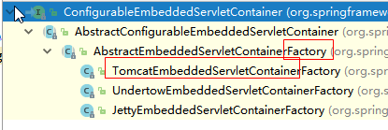
默认支持：
Tomcat（默认使用）
<dependency>
<groupId>org.springframework.boot</groupId>
<artifactId>spring‐boot‐starter‐web</artifactId>
引入web模块默认就是使用嵌入式的Tomcat作为Servlet容器；
</dependency>

Jetty
<!‐‐ 引入web模块 ‐‐>
<dependency>
<groupId>org.springframework.boot</groupId>
<artifactId>spring‐boot‐starter‐web</artifactId>
<exclusions>
<exclusion>
<artifactId>spring‐boot‐starter‐tomcat</artifactId>
<groupId>org.springframework.boot</groupId>
</exclusion>
</exclusions>
</dependency>
<!‐‐引入其他的Servlet容器‐‐>
<dependency>
<artifactId>spring‐boot‐starter‐jetty</artifactId>
<groupId>org.springframework.boot</groupId>
</dependency>

Undertow
<!‐‐引入其他的Servlet容器‐‐>
<dependency>
<artifactId>spring‐boot‐starter‐undertow</artifactId>
<groupId>org.springframework.boot</groupId>
</dependency>

Spring-boot Servlet容器自动配置原理
EmbeddedServletContainerAutoConfiguration：嵌入式的Servlet容器自动配置

@AutoConfigureOrder(Ordered.HIGHEST_PRECEDENCE)
@Configuration
@ConditionalOnWebApplication
@Import(BeanPostProcessorsRegistrar.class)
//导入BeanPostProcessorsRegistrar：Spring注解版；给容器中导入一些组件
//导入了EmbeddedServletContainerCustomizerBeanPostProcessor：
//后置处理器：bean初始化前后（创建完对象，还没赋值赋值）执行初始化工作
public class EmbeddedServletContainerAutoConfiguration {

@Configuration
@ConditionalOnClass({ Servlet.class, Tomcat.class })//判断当前是否引入了Tomcat依赖；
@ConditionalOnMissingBean(value = EmbeddedServletContainerFactory.class, search =
SearchStrategy.CURRENT)//判断当前容器没有用户自己定义EmbeddedServletContainerFactory：嵌入式的Servlet容器工厂；作用：创建嵌入式的Servlet容器

public static class EmbeddedTomcat {
@Bean
public TomcatEmbeddedServletContainerFactory tomcatEmbeddedServletContainerFactory()
{

return new TomcatEmbeddedServletContainerFactory();
}
}

@Configuration
@ConditionalOnClass({ Servlet.class, Server.class, Loader.class,
WebAppContext.class })
@ConditionalOnMissingBean(value = EmbeddedServletContainerFactory.class, search =
SearchStrategy.CURRENT)

public static class EmbeddedJetty {
@Bean
public JettyEmbeddedServletContainerFactory jettyEmbeddedServletContainerFactory() {
return new JettyEmbeddedServletContainerFactory();
}
}

@Configuration
@ConditionalOnClass({ Servlet.class, Undertow.class, SslClientAuthMode.class })
@ConditionalOnMissingBean(value = EmbeddedServletContainerFactory.class, search =
SearchStrategy.CURRENT)

public static class EmbeddedUndertow {
@Bean
public UndertowEmbeddedServletContainerFactory
undertowEmbeddedServletContainerFactory() {

return new UndertowEmbeddedServletContainerFactory();
}
}

- 、EmbeddedServletContainerFactory（嵌入式Servlet容器工厂）
public interface EmbeddedServletContainerFactory {
//获取嵌入式的Servlet容器
EmbeddedServletContainer getEmbeddedServletContainer(
ServletContextInitializer... initializers);
}
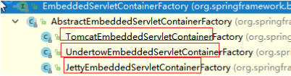
- 、每一种servlet容器工厂都对应一种Servlet容器
EmbeddedServletContainer：（嵌入式的Servlet容器）
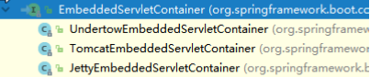
- 、以TomcatEmbeddedServletContainerFactory为例
@Override
public EmbeddedServletContainer getEmbeddedServletContainer(
ServletContextInitializer... initializers) {
//创建一个Tomcat
Tomcat tomcat = new Tomcat();

//配置Tomcat的基本环节
File baseDir = (this.baseDirectory != null ? this.baseDirectory
: createTempDir("tomcat"));
tomcat.setBaseDir(baseDir.getAbsolutePath());
Connector connector = new Connector(this.protocol);
tomcat.getService().addConnector(connector);
customizeConnector(connector);
tomcat.setConnector(connector);
tomcat.getHost().setAutoDeploy(false);
configureEngine(tomcat.getEngine());
for (Connector additionalConnector : this.additionalTomcatConnectors) {
tomcat.getService().addConnector(additionalConnector);
}
prepareContext(tomcat.getHost(), initializers);

//将配置好的Tomcat传入进去，返回一个EmbeddedServletContainer；并且启动Tomcat服务器
return getTomcatEmbeddedServletContainer(tomcat);
}
- 、我们对嵌入式容器的配置修改是怎么生效？
这两个都是EmbeddedServletContainerCustomizer：定制器帮我们修改了Servlet容器的配置？
怎么修改的原理？
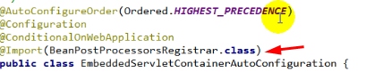
BeanPostProcessorRegistrar是一个ImportBeanDefinationRegistrar
- 、容器中导入了EmbeddedServletContainerCustomizerBeanPostProcessor
EmbeddedServletContainerCustomizerBeanPostProcessor这个一个Bean后置处理器
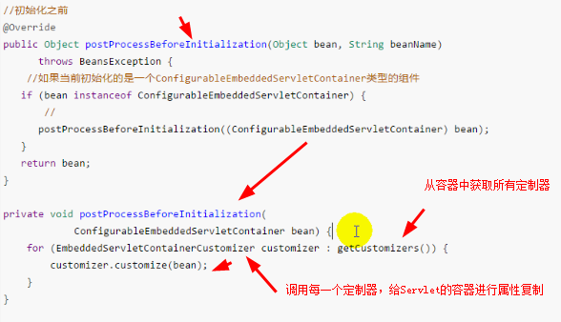
ServerProperties也是定制器
getCustomizers()->
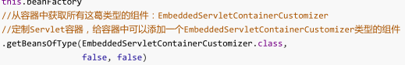
步骤：
1）、SpringBoot根据导入的依赖情况，给容器中添加相应的
EmbeddedServletContainerFactory【TomcatEmbeddedServletContainerFactory】
2）、容器中某个组件要创建对象就会惊动后置处理器；
EmbeddedServletContainerCustomizerBeanPostProcessor；
只要是嵌入式的Servlet容器工厂，后置处理器就工作；
- 、后置处理器，从容器中获取所有的EmbeddedServletContainerCustomizer，调用定制器的定制方法

Spring-boot 嵌入式Servlet容器启动原理
什么时候创建嵌入式的Servlet容器工厂？什么时候通过工厂创建出嵌入式的Servlet容器并启动Tomcat；

获取嵌入式的Servlet容器工厂原理：
1）、SpringBoot应用启动运行run方法
2）、refreshContext(context);SpringBoot刷新IOC容器【创建IOC容器对象，并初始化容器，创建容器中的每一
个组件】；如果是web应用创建AnnotationConfigEmbeddedWebApplicationContext，否则：
AnnotationConfigApplicationContext
3）、refresh(context);刷新刚才创建好的ioc容器
4）、 onRefresh(); web的ioc容器重写了onRefresh方法
5）、webioc容器会创建嵌入式的Servlet容器；createEmbeddedServletContainer();
6）、获取嵌入式的Servlet容器工厂：
EmbeddedServletContainerFactory containerFactory = getEmbeddedServletContainerFactory();
从ioc容器中获取EmbeddedServletContainerFactory 组件；TomcatEmbeddedServletContainerFactory创建对象，后置处理器一看是这个对象，就获取所有的定制器来先定制Servlet容器的相关配置；
7）、使用容器工厂获取嵌入式的Servlet容器：this.embeddedServletContainer = containerFactory
.getEmbeddedServletContainer(getSelfInitializer());
8）、嵌入式的Servlet容器创建对象并启动Servlet容器；
在onRefresh()先启动嵌入式的Servlet容器
->再将ioc容器中剩下没有创建出的对象获取出来；
IOC容器启动创建嵌入式的Servlet容器
------------------------------------------------------
Springboor 2.0以后 在 子类重写了 onRefresh方法，在createWebServer中创建Servlet容器工厂，并从Servlet容器工厂获取Servlet容器，并调用start方法启动Servlet容器
public class ServletWebServerApplicationContext
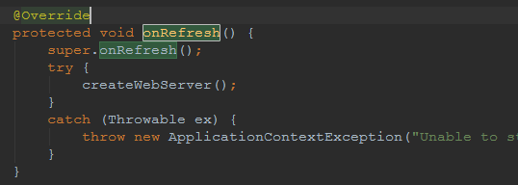

Spring-boot 使用外部Servlet容器
嵌入式Servlet容器：应用打成可执行的jar
优点：简单、便携；
缺点：默认不支持JSP、优化定制比较复杂（使用定制器【ServerProperties、自定义
EmbeddedServletContainerCustomizer】，自己编写嵌入式Servlet容器的创建工厂
【EmbeddedServletContainerFactory】）；

外置的Servlet容器：外面安装Tomcat---应用war包的方式打包；

步骤
1）、必须创建一个war项目；（利用idea创建好目录结构）
2）、将嵌入式的Tomcat指定为provided；(表示环境已经有了，打包的时候不加进来)
<dependency>
<groupId>org.springframework.boot</groupId>
<artifactId>spring‐boot‐starter‐tomcat</artifactId>
<scope>provided</scope>
</dependency>
3）、必须编写一个SpringBootServletInitializer的子类，并调用configure方法
public class ServletInitializer extends SpringBootServletInitializer {
@Override
protected SpringApplicationBuilder configure(SpringApplicationBuilder application) {
//传入SpringBoot应用的主程序
return application.sources(SpringBoot04WebJspApplication.class);
}
}
4）、启动服务器就可以使用；

Spring-boot 使用外部Servlet容器启动原理
jar包：执行SpringBoot主类的main方法，启动ioc容器，创建嵌入式的Servlet容器；
war包：启动服务器，服务器启动SpringBoot应用【SpringBootServletInitializer】，启动ioc容器；

servlet3.0（Spring注解版）：
8.2.4 Shared libraries / runtimes pluggability：
规则：
1）、服务器启动（web应用启动）会创建当前web应用满足2）的每一个jar包，类路径下里面的所有ServletContainerInitializer实例：
2）、ServletContainerInitializer的实现放在jar包的META-INF/services文件夹下，有一个名为javax.servlet.ServletContainerInitializer的文件，内容就是ServletContainerInitializer的实现类的全类名
3）、还可以使用@HandlesTypes，在应用启动的时候加载这个注解指定的我们感兴趣的类；

使用外部Servlet容器web应用启动流程：
1）、启动Tomcat
2）org\springframework\spring-web\4.3.14.RELEASE\spring-web-4.3.14.RELEASE.jar!\META-
INF\services\javax.servlet.ServletContainerInitializer：
Spring的web模块里面有这个文件：org.springframework.web.SpringServletContainerInitializer
3）、SpringServletContainerInitializer将@HandlesTypes(WebApplicationInitializer.class)标注的所有这个类型的类都传入到onStartup方法的Set>；为这些WebApplicationInitializer类型(不是接口，不是抽象的类)创建实例；
4）、每一个WebApplicationInitializer都调用自己的onStartup；

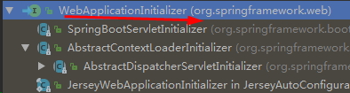
5)相当于我们的SpringBootServletInitializer的类会被创建对象，并执行onStartup方法
6)SpringBootServletInitializer实例执行onStartup的时候会createRootApplicationContext；创建容器
protected WebApplicationContext createRootApplicationContext(
ServletContext servletContext) {
// 创建构建器
SpringApplicationBuilder builder = createSpringApplicationBuilder();
// 子类重写了这个方法，将SpringBoot的主程序类传入进来
builder = configure(builder);
// 通过构建器创建SpringBoot应用
SpringApplication application = builder.build();
// 启动SpringBoot应用
return run(application);

->
protected WebApplicationContext run(SpringApplication application) {
return (WebApplicationContext) application.run();
}
7）、Spring的应用就启动并且创建IOC容器
先启动Servlet容器，再启动SpringBoot应用

SpringBoot源码-启动配置原理
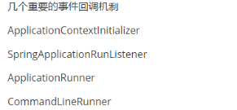

几个重要的事件回调机制
配置在META-INF/spring.factories
ApplicationContextInitializer
SpringApplicationRunListener

只需要放在ioc容器中
ApplicationRunner
CommandLineRunner
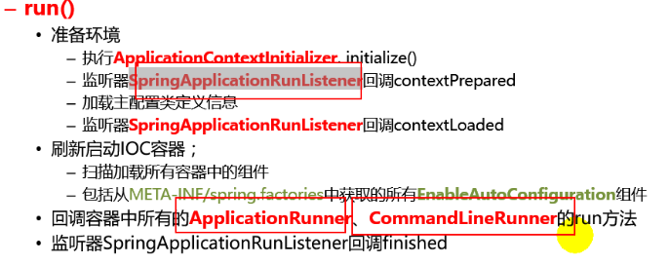

启动流程
public static ConfigurableApplicationContext run(Object[] sources, String[] args) {
// SpringBoot应用启动后，先创建SpringApplication，再运行run
return new SpringApplication(sources).run(args);
}

- 创建SpringApplication对象
public SpringApplication(Object... sources) {
initialize(sources);
}

private void initialize(Object[] sources) {
// 保存主配置类
if (sources != null && sources.length > 0) {
this.sources.addAll(Arrays.asList(sources));
}
// 判断当前应用是否是一个web应用，并保存
this.webEnvironment = deduceWebEnvironment();
// 从类路径下找到META-INF/spring.factories配置的所有 //ApplicationContextInitializer.class 并保存起来
setInitializers((Collection) getSpringFactoriesInstances(
ApplicationContextInitializer.class));
// 从类路径下找到META-INF/spring.factories配置的所有 //ApplicationListener.class 并保存起来
setListeners((Collection) getSpringFactoriesInstances(ApplicationListener.class));
// 从传入的多个配置类中找到有main方法的主配类
this.mainApplicationClass = deduceMainApplicationClass();
}
// springApplication创建完成
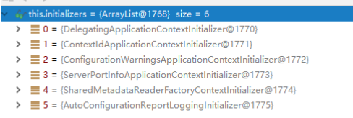
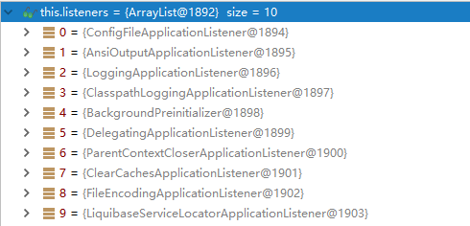

- 运行run方法

public ConfigurableApplicationContext run(String... args) {
StopWatch stopWatch = new StopWatch();
stopWatch.start();
// 声明IOC容器
ConfigurableApplicationContext context = null;
FailureAnalyzers analyzers = null;
// awt桌面应用相关
configureHeadlessProperty();
// 从类路径下找到META-INF/spring.factories配置的所有//SpringApplicationRunListener.class 并通过反射创建后，保存在//SpringApplicationRunListeners中
SpringApplicationRunListeners listeners = getRunListeners(args);
// 回调SpringApplicationRunListener的starting方法
listeners.starting();
try {
// 封装args命令行参数
ApplicationArguments applicationArguments = new DefaultApplicationArguments(
args);
// 准备环境
/ 1.创建环境
//2.回调SpringApplicationRunListener的environmentPrepared方法
ConfigurableEnvironment environment = prepareEnvironment(listeners,applicationArguments);
// 打印Spring的图标到控制台
Banner printedBanner = printBanner(environment);
// 根据当前是否是WEB环境，通过BeanUtils反射创建ApplicationContext
context = createApplicationContext();
// analyzers ，如果出现异常，这个用来做异常分析
analyzers = new FailureAnalyzers(context);
// 准备上下文环境
// 1.对Application赋值 环境environmet
// 2.applyInitailizers:回调之前保存的所有的 //ApplicationContextInitializer.initialize方法
// 3.回调SpringApplicationRunListener的ContextPrepared方法
// 4.注册一些Bean
// 5.回调SpringApplicationRunListener的ContextLoaded方法
prepareContext(context, environment, listeners, applicationArguments,
printedBanner);
// 刷新IOC容器，执行初始化容器流程，启动嵌入式Servlet容器，创建Bean等等
refreshContext(context);
// 从IOC容器中获取所有的ApplicationRunner和 //CommandLineRunner。先回调ApplicationRunner.run，再回调 // CommandLineRunner.run方法
afterRefresh(context, applicationArguments);
// 回调所有的SpringApplicationRunListener的finished方法
listeners.finished(context, null);
stopWatch.stop();
if (this.logStartupInfo) {
new StartupInfoLogger(this.mainApplicationClass)
.logStarted(getApplicationLog(), stopWatch);
}
// 整个SpringBoot应用启动完成以后，返回启动后的IOC容器
return context;
}
catch (Throwable ex) {
handleRunFailure(context, listeners, analyzers, ex);
throw new IllegalStateException(ex);
}
}

SpringBoot源码-自定义Starter

编写自定义Starter
需要考虑
- 这个场景需要使用哪些依赖
- 如何编写自动配置
-》提供自动配置类
@Configuration //指定这个类是自动配置类
@CondtionalOnXXX //在指定条件成立的情况下自动配置类生效
@EnableConfigurationProperties(XxxProperties.class) // 让XxxProperties加入到容器中并在当前类生效
@AutoConfigureAfter //指定自动配置类加载的顺序
public class XxxAutoConfiguration{
@Bean//给容器中添加自动配置的组件
}

@ConfigurationPropertie(prefix=””) //结合相关XxxProperties类来绑定相关的配置
public class XxxProperties{
}

@EnableConfigurationProperties(HttpEncodingProperties.class)

自动配置类要能在SpringBoot应用启动后记载，就需要
在META-INF/spring.factories中配置自动配置类
org.springframework.boot.autoconfigure.EnableAutoConfiguration=\
org.springframework.boot.autoconfigure.admin.SpringApplicationAdminJmxAutoConfiguration,\
org.springframework.boot.autoconfigure.aop.AopAutoConfiguration,\
自定义的自动配置类全类名

- 启动器模块是一个空JAR文件，仅提供依赖的管理，这些依赖包括自动装配和其它类库。
别人在需要引入自动装配的功能是，只需要引入启动器就可以了
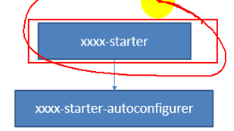
自定义命名规约: 自定义启动器名-spring-boot-starter
自定义自动配置名-spring-boot-autoConfigure
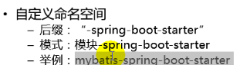

编写自定义Starter-实现
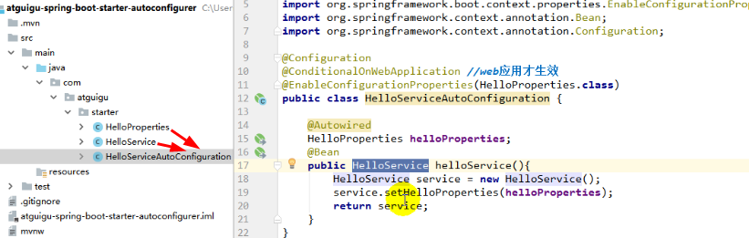
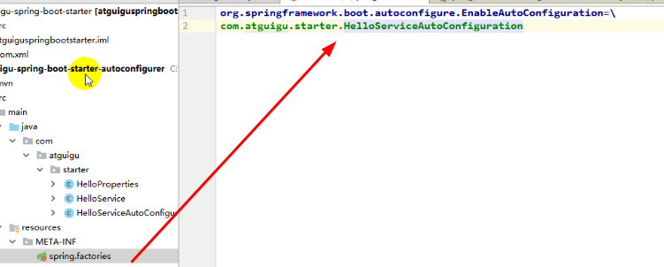
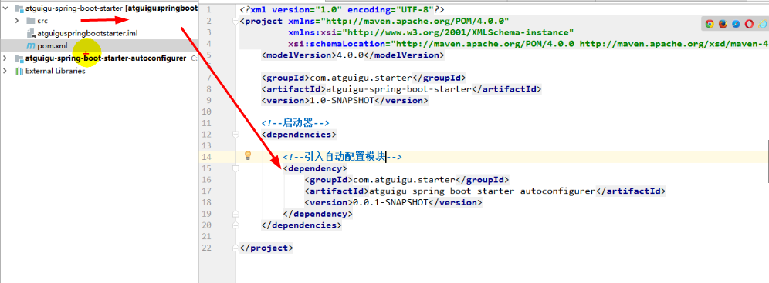

SpringCloud源码

eureka的主要作用
服务注册与发现
服务注册
服务路由
服务配置
对配置统一管理
服务健康检测
检查服务提供者的健康情况
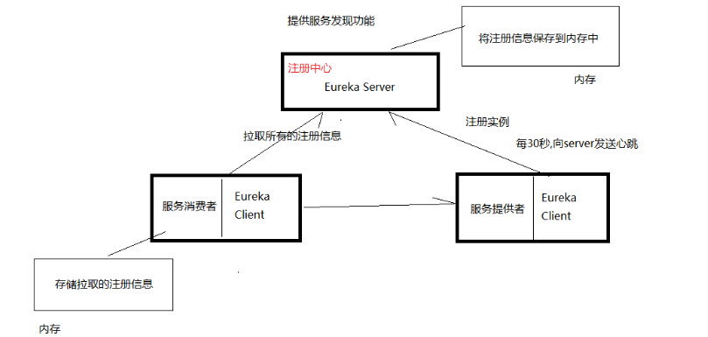

eureka的高可用
Eureka-server集群：相互注册。 两个server互相注册，就会进行信息的同步
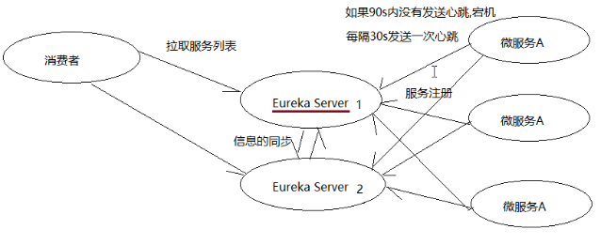

eureka client配置
在eureka客户端中的，Instance-id： ip+端口 向注册中心发送自己的IP和端口。在注册中心会这个显示。

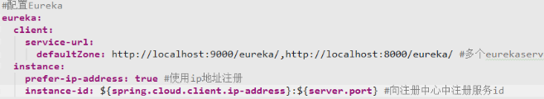
心跳间隔时间： 默认30s
续约到期时间：默认90s。 90s还没收到服务提供者的心跳，就认为客户端宕机了。

eureka 自我保护机制
Eureka server统计 ：所有心跳比率 在15分钟内是否低于85%，如果有85%以上的心跳都没有收到，就认为客户端宕机了。就开启自我保护机制，就不会再尝试删除 客户端的注册信息
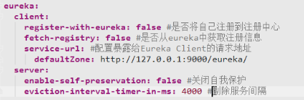

SpringCloud源码-eureka

eureka 开启eureka功能

1.@EnableXXX
=》@Import(xxxxImportSelector.class) 导入组件
2.=》
xxxxImportSelector implements ImportSelector {
@Override
String[] selectImports {
// 设置希望注入的组件的全类名
return new String[]{xxx1.class.getName(), xxx2.class.getName()};
}
}
3.=》
// 通过xxxxImportSelector 导入注入这个组件的同时，注入里面的所有@Bean组件
xxx1 {
@Bean
public Xxx xxx() {
return new Xxx();
}
}
public class xxx{}
如果我们想开发Enable功能也可以使用上面这种设计方式。

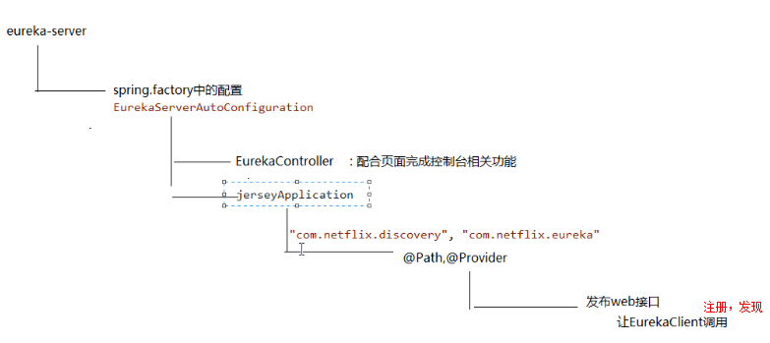

Mybatis源码
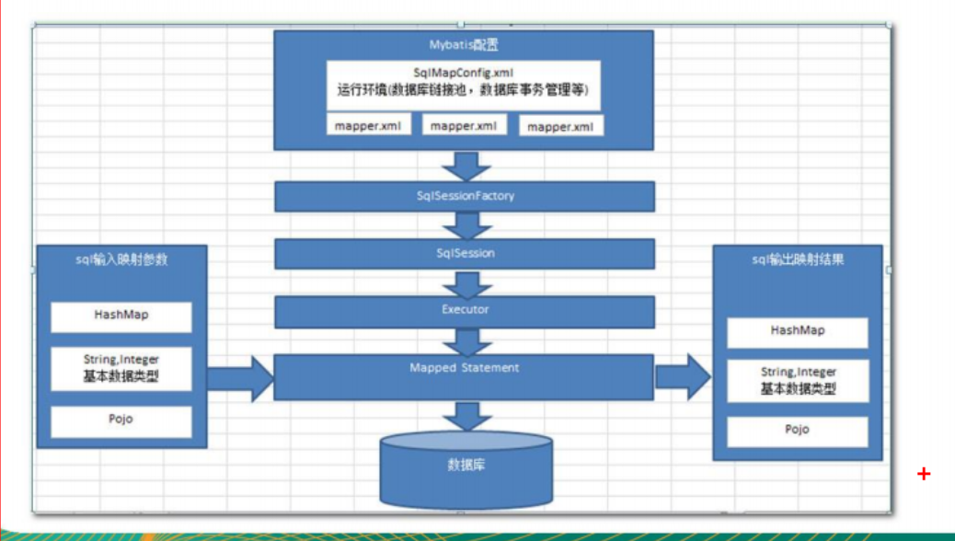

框架分层
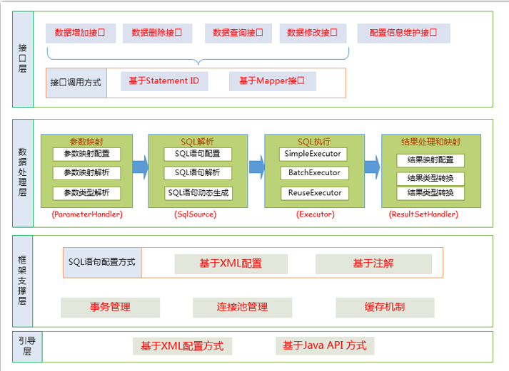

build-创建SqlSessionFactory
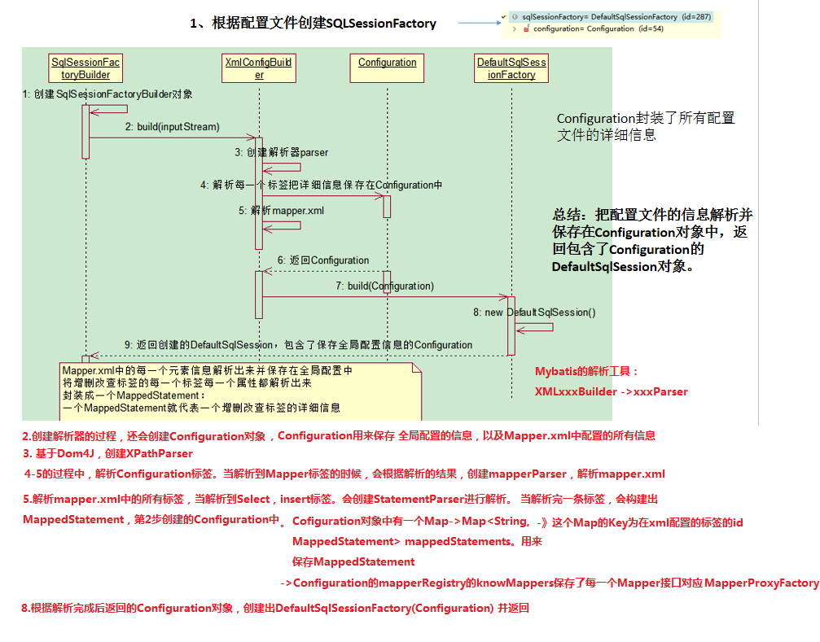

openSession-创建SqlSession
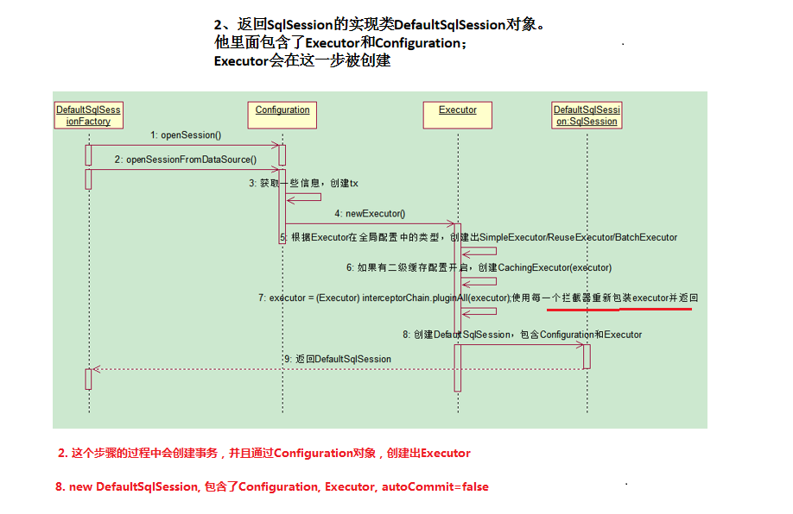

private SqlSession openSessionFromDataSource(ExecutorType execType, TransactionIsolationLevel level, boolean autoCommit) {
Transaction tx = null;
try {
final Environment environment = configuration.getEnvironment();
final TransactionFactory transactionFactory = getTransactionFactoryFromEnvironment(environment);
// 创建事务
tx = transactionFactory.newTransaction(environment.getDataSource(), level, autoCommit);
// 传入事务，和在全局配置文件中配置Executor类型，创建Executor
final Executor executor = configuration.newExecutor(tx, execType);
// 创建并返回DefaultSqlSession
return new DefaultSqlSession(configuration, executor, autoCommit);
} catch (Exception e) {
closeTransaction(tx); // may have fetched a connection so lets call close()
throw ExceptionFactory.wrapException("Error opening session. Cause: " + e, e);
} finally {
ErrorContext.instance().reset();
}
}

public Executor newExecutor(Transaction transaction, ExecutorType executorType) {
executorType = executorType == null ? defaultExecutorType : executorType;
executorType = executorType == null ? ExecutorType.SIMPLE : executorType;
Executor executor;
if (ExecutorType.BATCH == executorType) {
executor = new BatchExecutor(this, transaction);
} else if (ExecutorType.REUSE == executorType) {
executor = new ReuseExecutor(this, transaction);
} else {
executor = new SimpleExecutor(this, transaction);
}
if (cacheEnabled) {
// 如果有二级缓存，创建CachingExecutor，利用了委派模式，包装了
// executor
executor = new CachingExecutor(executor);
}
// 执行拦截器链的所有拦截器.plugin。重新包装executor对象
executor = (Executor) interceptorChain.pluginAll(executor);
return executor;
}

getMapper-获取接口代理对象
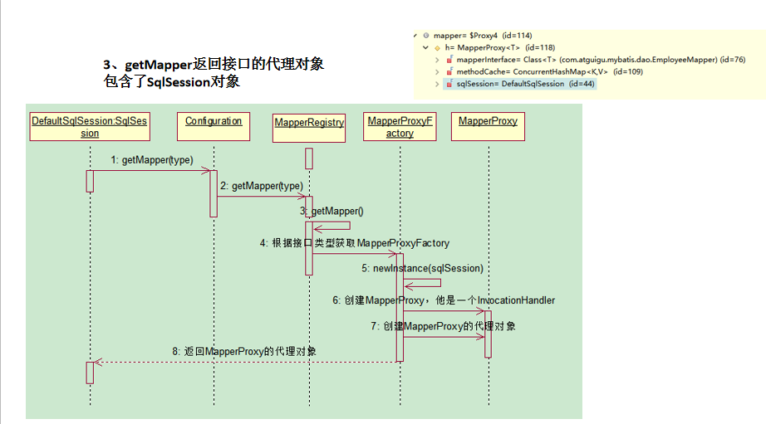

DefaultSqlSession.getMapper(xxxMapper.class) -》
public <T> T getMapper(Class<T> type) {
return configuration.getMapper(type, this);
-》
public <T> T getMapper(Class<T> type, SqlSession sqlSession) {
return mapperRegistry.getMapper(type, sqlSession);
}
public <T> T getMapper(Class<T> type, SqlSession sqlSession) {
//根据接口类型获取到，接口对应的MapperProxy工厂
final MapperProxyFactory<T> mapperProxyFactory = (MapperProxyFactory<T>) knownMappers.get(type);
if (mapperProxyFactory == null) {
throw new BindingException("Type " + type + " is not known to the MapperRegistry.");
}
try {
// 通过MapperProxy工厂，创建出接口的代理对象
return mapperProxyFactory.newInstance(sqlSession);
} catch (Exception e) {
throw new BindingException("Error getting mapper instance. Cause: " + e, e);
}
}
-》
public T newInstance(SqlSession sqlSession) {
// 创建MapperProxy对象
final MapperProxy<T> mapperProxy = new MapperProxy<>(sqlSession, mapperInterface, methodCache);
// 通过jdk动态代理创建出目标接口代理对象
return newInstance(mapperProxy);
}

-》
protected T newInstance(MapperProxy<T> mapperProxy) {
// 通过jdk动态代理创建出目标Mapper接口的代理对象
return (T) Proxy.newProxyInstance(mapperInterface.getClassLoader(), new Class[] { mapperInterface }, mapperProxy);
}

public class MapperProxy<T> implements InvocationHandler, Serializable {
private static final Constructor<Lookup> lookupConstructor;
private static final Method privateLookupInMethod;
// DefaultSqlSession
private final SqlSession sqlSession;
// 目标接口，比如 xxxMapper 即Mapper接口。 需要代理的接口
private final Class<T> mapperInterface;
// 缓存了目标接口的所有方法
private final Map<Method, MapperMethodInvoker> methodCache;

可以得出结论MapperProxy中缓存了需要创建动态代理的Mapper接口，以及该接口的所有方法，以及包含了sqlSession对象。
同时MapperProxy实现了InvocationHandler， 用于拦截代理对象的方法执行。当执行目标方法时，会调用MapperProxy的invoke方法。

Sql-查询流程源码分析
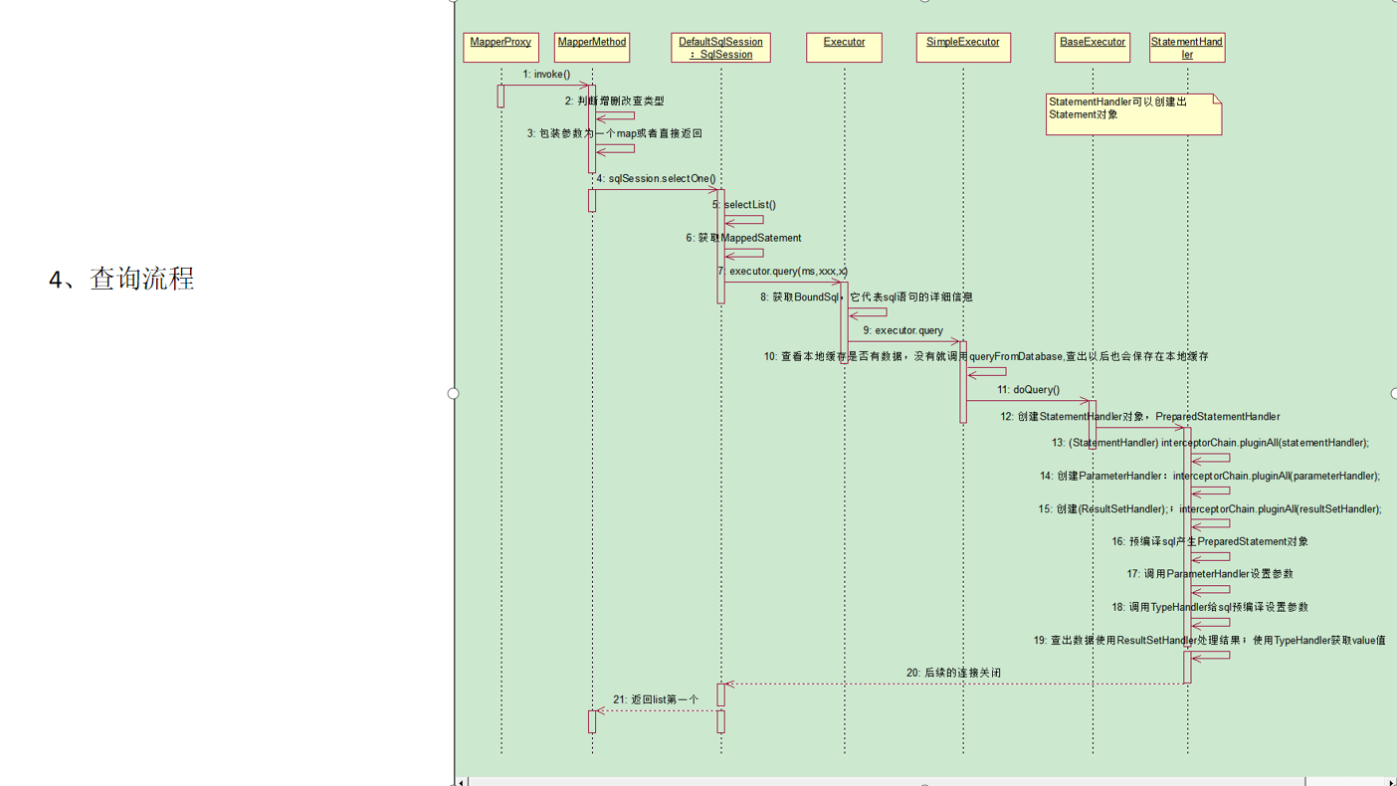
public Object invoke(Object proxy, Method method, Object[] args) throws Throwable {
// 判断当前执行的方法是否是Object的方法，如果是直接放行
if (Object.class.equals(method.getDeclaringClass())) {
try {
return method.invoke(this, args);
} catch (Throwable t) {
throw ExceptionUtil.unwrapThrowable(t);
}
}
// 执行前先将目标方法包装成 MapperMethod，并放入缓存中
final MapperMethod mapperMethod = cachedMapperMethod(method);
// 执行目标方法
return mapperMethod.execute(sqlSession, args);
}

private MapperMethod cachedMapperMethod(Method method) {
MapperMethod mapperMethod = methodCache.get(method);
if (mapperMethod == null) {
mapperMethod = new MapperMethod(mapperInterface, method, sqlSession.getConfiguration());
// 放入缓存中，下次直接从缓存中获取目标方法对应的MapperMethod
methodCache.put(method, mapperMethod);
}
return mapperMethod;
}

mapperMethod.execute(sqlSession, args);
--》
public Object execute(SqlSession sqlSession, Object[] args) {
switch (command.getType()) {
case INSERT: {
case UPDATE: {
case DELETE: {
case SELECT:
if (method.returnsVoid() && method.hasResultHandler()) {
executeWithResultHandler(sqlSession, args);
result = null;
} else if (method.returnsMany()) {
result = executeForMany(sqlSession, args);
} else if (method.returnsMap()) {
result = executeForMap(sqlSession, args);
} else if (method.returnsCursor()) {
result = executeForCursor(sqlSession, args);
} else {
// 将传入的参数进行解析
Object param = method.convertArgsToSqlCommandParam(args);
// 传入当前Sql的唯一标识(nameSpace+id)， 以及经过包装后的参数
result = sqlSession.selectOne(command.getName(), param);
}
case FLUSH:

convertArgsToSqlCommandParam
参数转化流程-》

public Object convertArgsToSqlCommandParam(Object[] args) {
//每一个目标方法都对应一个参数解析器paramNameResolver
return paramNameResolver.getNamedParams(args);
}
-》
public Object getNamedParams(Object[] args) {
final int paramCount = names.size();
if (args == null || paramCount == 0) {
return null;
} else if (!hasParamAnnotation && paramCount == 1) {
return args[names.firstKey()];
} else {
// 方法参数大于等于2个，封装成Map
final Map<String, Object> param = new ParamMap<Object>();
int i = 0;
for (Map.Entry<Integer, String> entry : names.entrySet()) {
param.put(entry.getValue(), args[entry.getKey()]);
// add generic param names (param1, param2, ...)
final String genericParamName = GENERIC_NAME_PREFIX + String.valueOf(i + 1);
// ensure not to overwrite parameter named with @Param
if (!names.containsValue(genericParamName)) {
param.put(genericParamName, args[entry.getKey()]);
}
i++;
}
return param;
}
}

sqlSession.selectOne
-》 DefaultSqlSession.selectOne
public <T> T selectOne(String statement, Object parameter) {
// 调用selectList，如果结果只有1条，返回第一条
List<T> list = this.selectList(statement, parameter);
if (list.size() == 1) {
return list.get(0);
} else if (list.size() > 1) {
throw new TooManyResultsException("Expected one result (or null) to be returned by selectOne(), but found: " + list.size());
} else {
return null;
}
}
-》
public <E> List<E> selectList(String statement, Object parameter) {
return this.selectList(statement, parameter, RowBounds.DEFAULT);
}
-》
public <E> List<E> selectList(String statement, Object parameter, RowBounds rowBounds) {
try {
// 在创建SqlSessionFactory的时候，创建Configuration，configuration/已经解析出配置文件中的所有 Select/insert等标签，并且封装成MappedStatement，保存到Configuration的Map缓存中
// 这里直接从MappedStatements中通过key(namespace+id) 获取
MappedStatement ms = configuration.getMappedStatement(statement);
// 将MappedStatement传给Executor来执行。Executor在创建DefaultSqlSession的时候已经创建好了
// wrapCollection 如果传入的参数是Collection，list，Array则包装成Map
// 最终调用Executor.query
return executor.query(ms, wrapCollection(parameter), rowBounds, Executor.NO_RESULT_HANDLER);
} catch (Exception e) {
throw ExceptionFactory.wrapException("Error querying database. Cause: " + e, e);
} finally {
ErrorContext.instance().reset();
}
}
wrapCollection(parameter)
包装参数流程-》
private Object wrapCollection(final Object object) {
if (object instanceof Collection) {
StrictMap<Object> map = new StrictMap<>();
map.put("collection", object);
// 如果还是List则多包装一个key为list的键值对。 #{list}
if (object instanceof List) {
map.put("list", object);
}
return map;
} else if (object != null && object.getClass().isArray()) {
StrictMap<Object> map = new StrictMap<>();
map.put("array", object);
return map;
}
return object;
}

本次因为开启了二级缓存，所以Executor是CachingExecutor
=》executor.query -》
public <E> List<E> query(MappedStatement ms, Object parameterObject, RowBounds rowBounds, ResultHandler resultHandler) throws SQLException {
// 从MappedStatement获取Sql的详细信息
BoundSql boundSql = ms.getBoundSql(parameterObject);
// 创建缓存中保存的key： hashcode+方法id+sql+参数xx...
CacheKey key = createCacheKey(ms, parameterObject, rowBounds, boundSql);
// 进行查询
return query(ms, parameterObject, rowBounds, resultHandler, key, boundSql);
}
-》
@Override
public <E> List<E> query(MappedStatement ms, Object parameterObject, RowBounds rowBounds, ResultHandler resultHandler, CacheKey key, BoundSql boundSql)
throws SQLException {
// 获取二级缓存
Cache cache = ms.getCache();
if (cache != null) {
flushCacheIfRequired(ms);
if (ms.isUseCache() && resultHandler == null) {
ensureNoOutParams(ms, boundSql);
@SuppressWarnings("unchecked")
// 从二级缓存中获取数据
List<E> list = (List<E>) tcm.getObject(cache, key);
if (list == null) {
// 如果二级缓存中没有数据，则调用被委派的Executor:SimpleExecutor的query方法
list = delegate.query(ms, parameterObject, rowBounds, resultHandler, key, boundSql);
tcm.putObject(cache, key, list); // issue #578 and #116
}
return list;
}
}
// 如果没有二级缓存，调用被委派的Executor:SimpleExecutor的query方法
return delegate.query(ms, parameterObject, rowBounds, resultHandler, key, boundSql);
}
delegate.query
=> 调用Executor真正的查询方法
public <E> List<E> query(MappedStatement ms, Object parameter, RowBounds rowBounds, ResultHandler resultHandler, CacheKey key, BoundSql boundSql) throws SQLException {
ErrorContext.instance().resource(ms.getResource()).activity("executing a query").object(ms.getId());
if (closed) {
throw new ExecutorException("Executor was closed.");
}
if (queryStack == 0 && ms.isFlushCacheRequired()) {
clearLocalCache();
}
List<E> list;
try {
queryStack++;
// 先本地缓存一级缓存中获取
list = resultHandler == null ? (List<E>)
localCache.getObject(key) : null;
if (list != null) {
handleLocallyCachedOutputParameters(ms, key, parameter, boundSql);
} else {
// 如果一级缓存中没有数据，则去数据库中查询
list = queryFromDatabase(ms, parameter, rowBounds, resultHandler, key, boundSql);
}
} finally {
queryStack--;
}
if (queryStack == 0) {
for (DeferredLoad deferredLoad : deferredLoads) {
deferredLoad.load();
}
// issue #601
deferredLoads.clear();
if (configuration.getLocalCacheScope() == LocalCacheScope.STATEMENT) {
// issue #482
clearLocalCache();
}
}
return list;
}

去数据库中查询数据
queryFromDatabase=>
private <E> List<E> queryFromDatabase(MappedStatement ms, Object parameter, RowBounds rowBounds, ResultHandler resultHandler, CacheKey key, BoundSql boundSql) throws SQLException {
List<E> list;
// 先将当前查询 key，占位符放到本地缓存中
localCache.putObject(key, EXECUTION_PLACEHOLDER);
try {
// 通过原生JDBC查询结果
list = doQuery(ms, parameter, rowBounds, resultHandler, boundSql);
} finally {
// 如果查询出现异常，则删除刚才保存的key value
localCache.removeObject(key);
}
// 将查询结果放入本地缓存
localCache.putObject(key, list);
if (ms.getStatementType() == StatementType.CALLABLE) {
localOutputParameterCache.putObject(key, parameter);
}
return list;
}
doQuery
-》
@Override
public <E> List<E> doQuery(MappedStatement ms, Object parameter, RowBounds rowBounds, ResultHandler resultHandler, BoundSql boundSql) throws SQLException {
Statement stmt = null;
try {
// 从MappedStatement中获取Configuration对象
Configuration configuration = ms.getConfiguration();
// 创建StatementHandler
StatementHandler handler = configuration.newStatementHandler(wrapper, ms, parameter, rowBounds, resultHandler, boundSql);
// 通过StatementHandler创建出Statement对象
stmt = prepareStatement(handler, ms.getStatementLog());
// 调用StatementHandler的query方法，当前是PreparedStatementHandler
// 最终查询执行结束，返回查询结果
return handler.query(stmt, resultHandler);
} finally {
// 关闭连接
closeStatement(stmt);
}
}

configuration.newStatementHandler
=》
public StatementHandler newStatementHandler(Executor executor, MappedStatement mappedStatement, Object parameterObject, RowBounds rowBounds, ResultHandler resultHandler, BoundSql boundSql) {
// RoutingStatementHandler根据sql标签中的statementType创建出StatementHandler 。由于statementType默认值为prepared，所以这里创建的是PreparedStatementHandler。
// 在创建PreparedStatementHandler的时候会同时创建好 ParameterHandler和ResultSetHandler对象。并且执行拦截器链的所有拦截器.plugin方法对 这两个对象进行拦截
StatementHandler statementHandler = new RoutingStatementHandler(executor, mappedStatement, parameterObject, rowBounds, resultHandler, boundSql);
// 执行拦截器链的所有拦截器.plugin。重新包装StatementHandler对象
statementHandler = (StatementHandler) interceptorChain.pluginAll(statementHandler);
return statementHandler;
}

prepareStatement
=》
private Statement prepareStatement(StatementHandler handler, Log statementLog) throws SQLException {
Statement stmt;
// 获取一个链接
Connection connection = getConnection(statementLog);
// 通过连接获取statement。预编译sql，创建PreparedStatement对象
stmt = handler.prepare(connection, transaction.getTimeout());
// 调用ParameterHandler设置参数。ParameterHandler和ResultSetHandler在 创建StatementHandler的时候在它的构造方法就已经创建好了。
handler.parameterize(stmt);
return stmt;
}

handler.parameterize(stmt);
=>
DefaultParameterHandler.setParameters
public void setParameters(PreparedStatement ps) {
// 获取类型处理器
TypeHandler typeHandler = parameterMapping.getTypeHandler();
JdbcType jdbcType = parameterMapping.getJdbcType();
if (value == null && jdbcType == null) {
jdbcType = configuration.getJdbcTypeForNull();
}
try {
// 调用TypeHandler给sql语句预编译设置参数
typeHandler.setParameter(ps, i + 1, value, jdbcType);
}

handler.query(stmt, resultHandler);
查询最终结果=》
@Override
public <E> List<E> query(Statement statement, ResultHandler resultHandler) throws SQLException {
PreparedStatement ps = (PreparedStatement) statement;
//原生JDBC- 执行查询
ps.execute();
// ResultSetHandler通过TypeHandler封装查询的结果
return resultSetHandler.<E> handleResultSets(ps);
}

Sql-查询流程总结
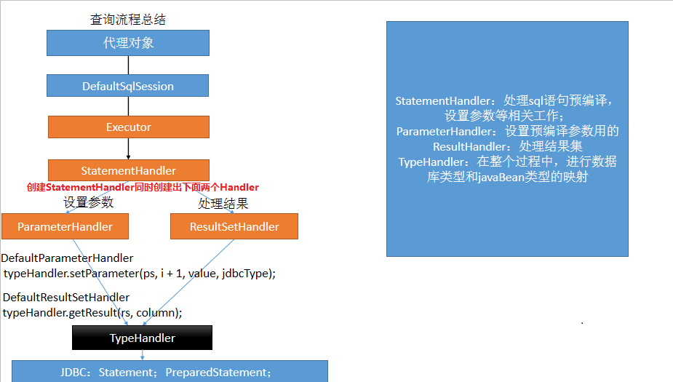

Mybatis原理总结
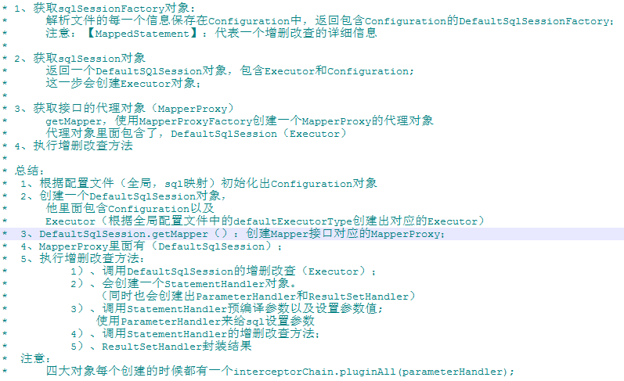

Mybatis源码-插件原理

四大对象插件原理
在四大对象创建的时候
- 每个对象创建出来的时候不是直接返回，而是
调用—》后进行包装再返回对象
interceptorChain.pluginAll(parameterHandler);
-》Interceptor 就是插件需要实现的接口
public Object pluginAll(Object target) {
// 遍历当前的所有插件
for (Interceptor interceptor : interceptors) {
// 每个插件(拦截器)对目标对象进行包装
target = interceptor.plugin(target);
}
return target;
}

2.通过插件机制，可以为目标对象创建代理对象：AOP（面向切面）
我们的插件可以为四大对象创建出代理对象：
代理对象就可以拦截到四大对象的每一个执行方法

插件编写
- 编写Interceptor的实现类
public interface Interceptor {
// 拦截目标对象的目标方法的执行
Object intercept(Invocation invocation) throws Throwable;
// 包装目标对象，可以为目标对象创建一个代理对象
// 可以借助Plugin类的wrap方法 包装目标对象
Object plugin(Object target);
// 将插件注册时的property属性设置进来
void setProperties(Properties properties);
}
- 使用@Intercepts告诉Interceptor的实现类拦截哪个四大对象的，哪个方法
-》@Signature 插件签名
public @interface Signature {
// 拦截哪个四大对象
Class<?> type();
// 拦截哪个方法
String method();
// 拦截方法的参数
Class<?>[] args();
}
- 将编写的Interceptor的实现类注册到mybatis的全局配置文件中
<plugins>
<plugin interceptor=”插件全类名”>
<!--也可以给插件设置一些参数，mybatis会利用插件的setPropeties方法将这些值作为方法参数设置进去 -->
<property name=”” value=””/>
<property name=”” value=””/>
</plugin>
</plugins>

Plugin类原理 Plugin implement InvocationHandler
public static Object wrap(Object target, Interceptor interceptor) {
// 获取插件的签名
Map<Class<?>, Set<Method>> signatureMap = getSignatureMap(interceptor);
Class<?> type = target.getClass();
Class<?>[] interfaces = getAllInterfaces(type, signatureMap);
if (interfaces.length > 0) {
// 通过JDK动态代理返回代理对象
return Proxy.newProxyInstance(
type.getClassLoader(),
interfaces,
new Plugin(target, interceptor, signatureMap));
}
return target;
}
@Override
// 执行目标方法时会调用invoke
public Object invoke(Object proxy, Method method, Object[] args) throws Throwable {
try {
Set<Method> methods = signatureMap.get(method.getDeclaringClass());
if (methods != null && methods.contains(method)) {
// 执行插件的intercept方法，并传入Invocation
return interceptor.intercept(new Invocation(target, method, args));
}
// 如果不属于签名中的方法，则直接执行目标对象的方法
return method.invoke(target, args);
} catch (Exception e) {
throw ExceptionUtil.unwrapThrowable(e);
}
}
在Interceptor的实现类中的intercept方法。
调用参数的invocation.proceed执行目标方法
=》proceed执行目标方法
public Object proceed() throws InvocationTargetException, IllegalAccessException {
// 执行目标方法
return method.invoke(target, args);
}

多个插件运行流程
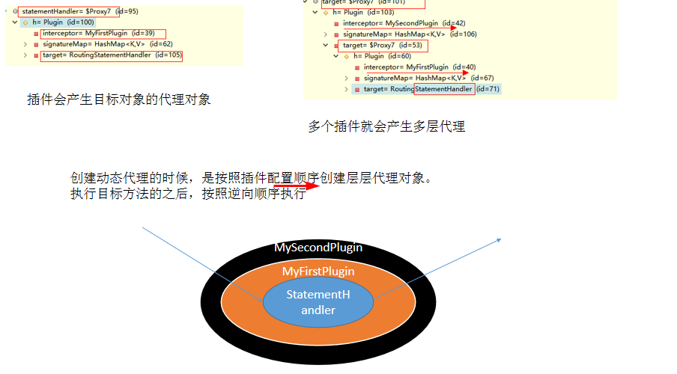

Intercept拦截方法实现
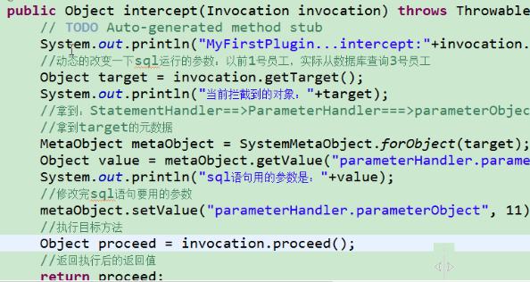

RocketMQ源码
